国家教育资源公共服务平台

学校用户使用手册

中华人民共和国教育部
中央电化教育馆 武汉天喻信息产业股份有限公司
2013年8月
修改记录

序号 | 修改后  版本号 | 修改内容简介 | 修改日期 | 修改人
1 | 1.66 | 国家教育资源公共服务平台  机构使用手册 | 2013-7-10 | 侯婧
2 | 2.0 | 国家教育资源公共服务平台  学校用户使用手册 | 2013-9-3 | 侯婧

目录
国家教育资源公共服务平台机构 1
学校用户使用手册 1
1．概述 1
1.1目的 1
1.2功能概述 1
2． 注册登录 1
2.1用户注册 1
2.2空间登录 3
2.3密码找回 4
3．学校空间 5
3.1网站导航 6
3.2空间介绍 7
4．资源库 10
4.1资源库简介 11
4.2查看教育资源 12
5．应用中心 13
5.1应用中心简介 13
5.2查看应用 14
6．发现 14
6.1教师 15
6.2课程 15
6.3素材 16
6.4文章 17
6.5班级 17
6.6学校 18
6.7机构 19
7．教育社区 19
7.1专题教育社区介绍 20
7.2申请创建专题教育社区 29
7.3申请加入专题教育社区 31
8．管理 31
8.1内容管理 32
8.2学校资源库 35
8.3班级管理 39
8.4用户管理 43
9．消息中心 50
9.1系统通知 50
9.2提醒消息 51
9.3我与相关 51
9.4应用消息 51
9.5我的私信 52

国家教育资源公共服务平台机构

学校用户使用手册

1．概述

1.1目的
本文档描述了国家教育资源公共服务平台学校用户的操作方法，为学校用户使用本平台提供参考和依据。

1.2功能概述
国家教育资源公共服务平台面向学校用户包括以下功能：学校空间、资源库、应用中心、发现、教育社区、用户中心、消息中心以及学校管理等功能服务。

- 注册登录

2.1用户注册
如果你尚未获得用户名和密码，请先注册。在浏览器中输入“国家教育资源公共服务平台”地址www.eduyun.cn。在“空间登录”处，点击“还没注册”。
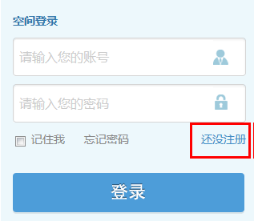
弹出如下注册信息填写页面，请填写“用户名”、“密码”、“确认密码”、“选择身份”为“机构用户”、“真实姓名”、“性别”、“身份证号”等信息后，完成注册。
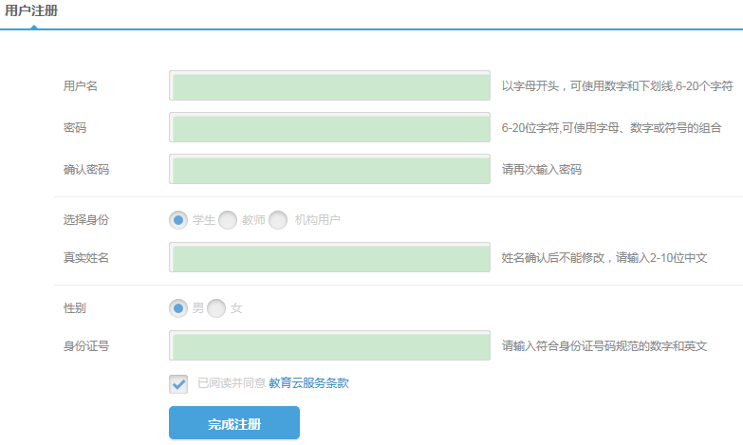
显示“注册成功”后，请进一步完善机构信息，选择“所在地区”、“所属机构”，如下图所示。
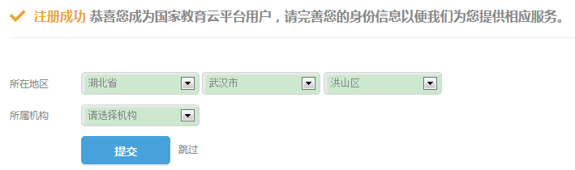
填写完成并点击“提交”后，系统提示可以用注册账号登录进入机构空间。
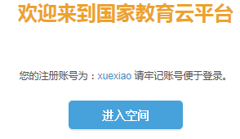

2.2空间登录
在浏览器中输入“国家教育资源公共服务平台”地址www.eduyun.cn。在“空间登录”处，输入已有的用户名、密码，点击“登录”进入个人空间。
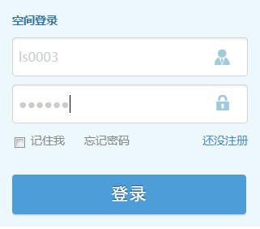

2.3密码找回
如果用户忘记自己的登录密码，可以通过平台密码找回。首先，点击首页“空间登录”的“忘记密码”，如下图所示。
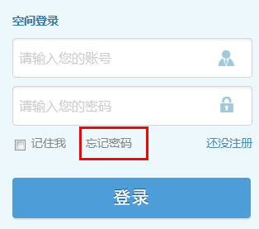
密码找回需要完成三个步骤：选择找回方式、验证身份信息和重置密码。其中找回方式包括“通过邮箱找回“和”通过手机找回“两种方式。
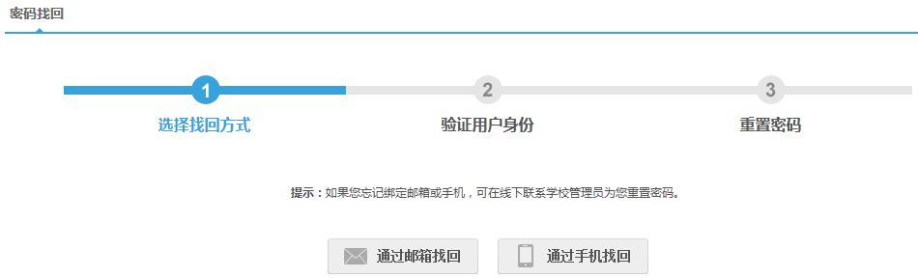

2.3.1通过邮箱找回
选择“通过邮箱找回”，用户需输入已经绑定的邮箱，选择“提交”后，系统会将密码修改邮件发至绑定邮箱。
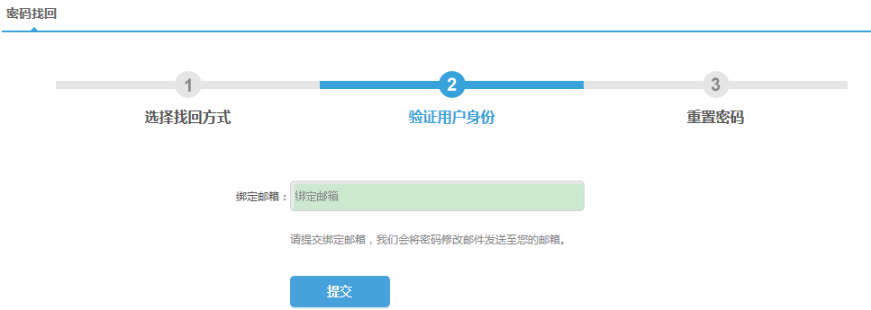
用户登录绑定邮箱，点击密码找回链接，就会跳转到密码重置页面。输入新的密码并确认后即完成了密码重置操作。

2.3.2通过手机找回
选择“通过手机找回”，用户需输入已经绑定的手机，点击“获取验证码“，将发至手机的验证码输入后，点击“提交”。
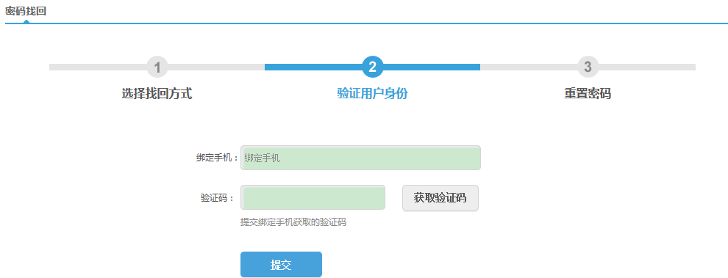
在打开的输入新的密码并确认后即完成了密码重置操作。

3．学校空间
登录进入学校空间，显示如下图。
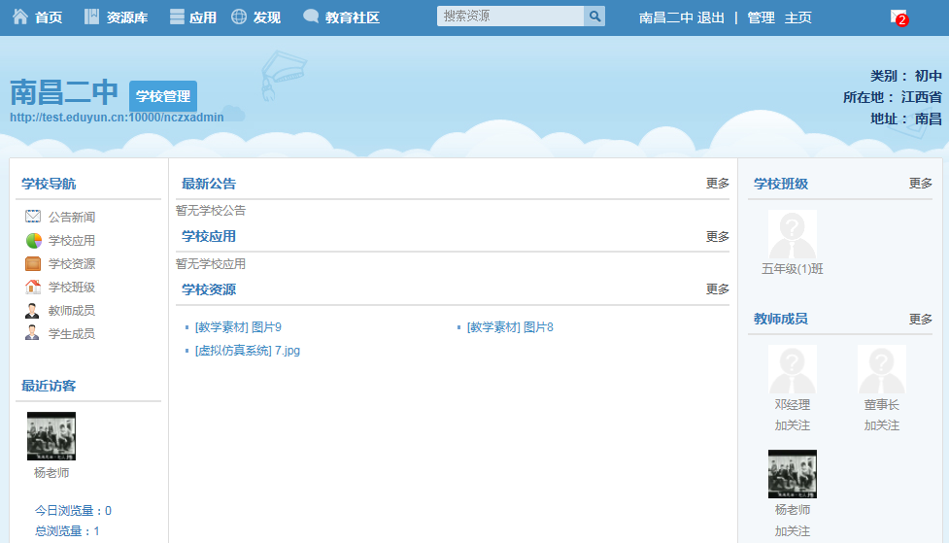

3.1网站导航
首页：“国家教育资源公共服务平台”网站首页。
资源库：点击进入”资源库”，用户可以通过关键字搜索或学段、学科、年级、版本、资源类型等分类检索资源，并可以查看“资源库”推荐的资源。请查看“4.资源库”有关内容。
应用：点击进入”应用中心”，用户可以通过关键字搜索或应用分类查找所需应用，并可以查看“应用中心”推荐的应用。请查看“5.应用中心”有关内容。
发现：按照教师、课程、素材、文章、班级、学校、机构等大类，并选择相应的子类，发现相对应的资源、人物等。
教育社区：专题教育社区首页。
管理：学校管理，包括内容管理、学校资源管理、班级管理和用户管理等。
主页：返回学校空间首页。
消息中心：包括系统通知、提醒消息、与我相关、应用消息和我的私信等。

3.2空间介绍
通过学校空间，可以查看学校公告新闻、学校应用、学校资源、学校班级、教师成员、学生成员等信息。

3.2.1公告新闻
公告新闻按照根据新闻类型分为学校公告、教学教研规划、教研教务展示、教研成果展示、资源购买公告等。
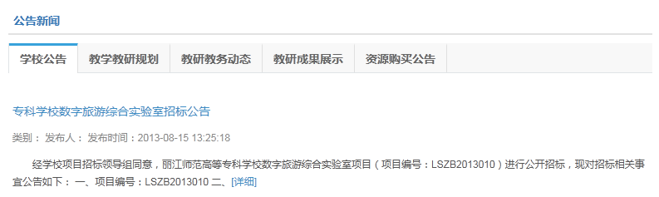

3.2.2学校应用
展示学校添加、选购或上级机构为学校购买添加的教学固定应用，本校教师或学生可以利用学校应用开展教学、教研、教务或者学习相关等相关工作。
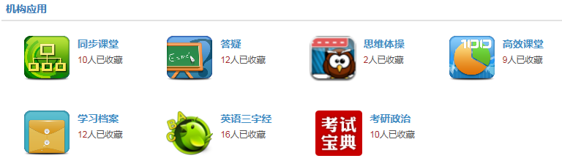

3.2.3学校资源
资源搜索包括两种方式：其一根据关键字模糊搜索；其二按照资源的学科、资源类型的筛选条件，找到所需资源。
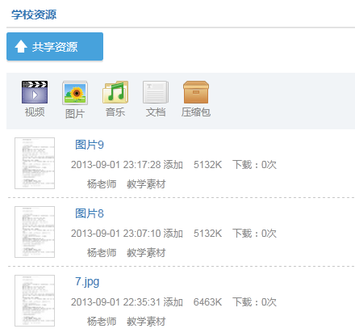
搜索到的资源以列表的方式呈现，用户可进一步根据下载量、用户评分、更新时间等查看资源以往使用情况以及其他用户的使用评价，以作为自己选择的参考。
点击进入某一资源，进入该资源的详细页面，用户可以详细了解资源的具体内容，并可以查看其他用户对资源的打分和评语。
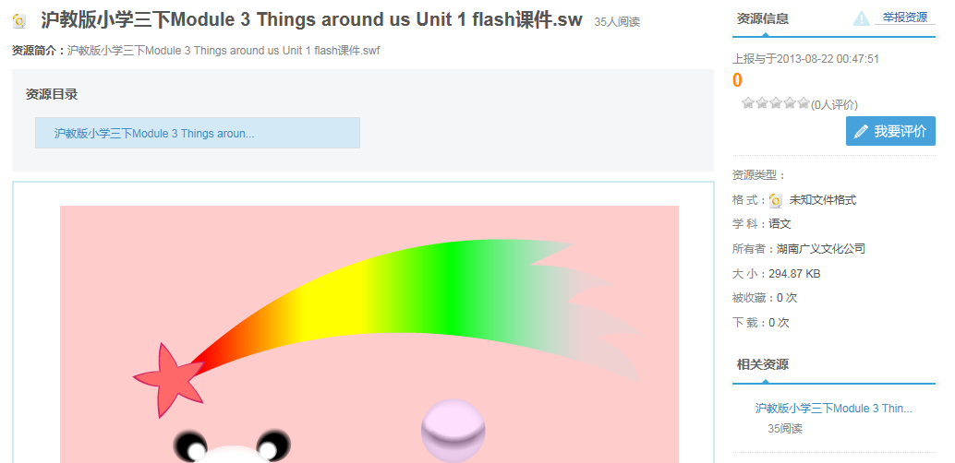

3.2.4学校班级
列出学校班级列表，包括年级、班级名称、入学年份和班主任信息。用户可点击班级名称链接进入班级主页，进一步了解该班级信息。
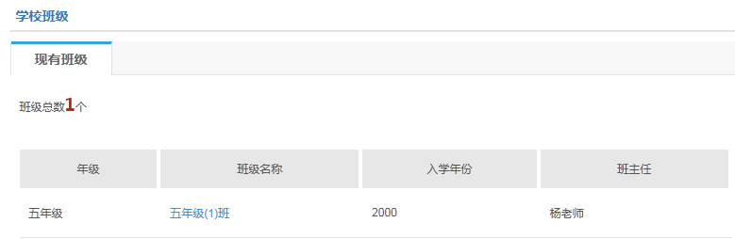

3.2.5教师成员
列出本校教师列表，包括教师的用户名、姓名、性别、科目、联系方式和状态等。
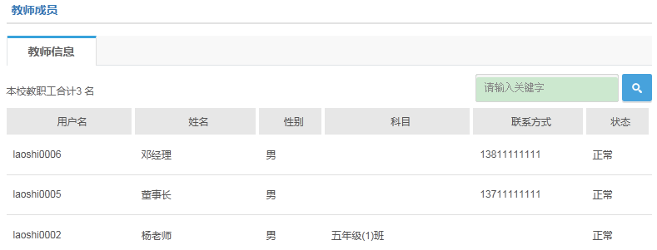同时，可以根据教师姓名关键字搜索机构。

3.2.6学生成员
列出本校学生列表，包括学生的用户名、姓名、性别、所在班级、联系方式和状态等。
同时，可以根据学生姓名关键字搜索机构。

4．资源库
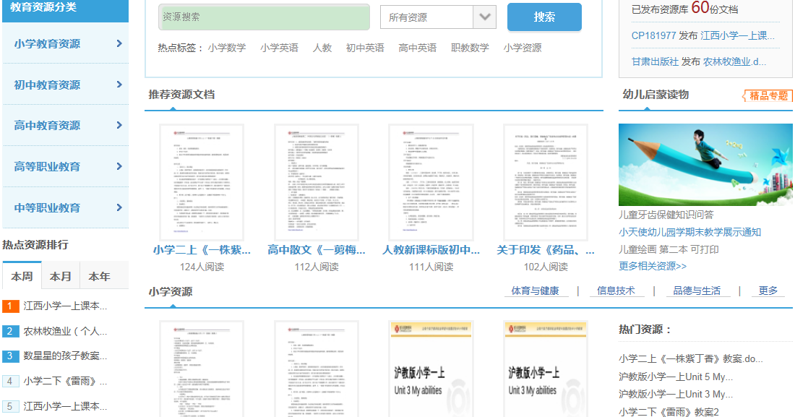

4.1资源库简介
教育资源分类：根据资源所属的学段、学科、年级、版本、资源类型等检索资源，方便用户快速获得所需资源。
资源搜索：可以限制资源的所属学段，如小学资源、初中资源，并采用关键字模糊搜索所需资源；也可以根据资源热点标签快速查找资源下载量较多的热点资源。
推荐资源文档：各学科、学段精品资源推荐。
同时，资源库中还分别根据不同学段资源（小学资源、初中资源、高中资源、职教资源等），分学科、分类型进行资源展示、推荐。
资源排行：热点资源排行和最新资源排行。
资源统计：已发布资源库文档数，以及最新资源库发布资源。

4.2查看教育资源
点击资源的某一分类。
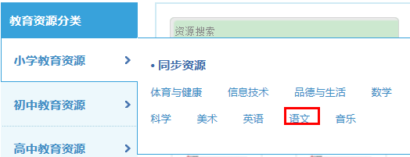
打开如下图所示的资源类列表页，用户可以根据资源的属性，如科目、年级和教材版本等资源加以分类，或参考资源的下载量、用户评分、更新时间等查看资源。
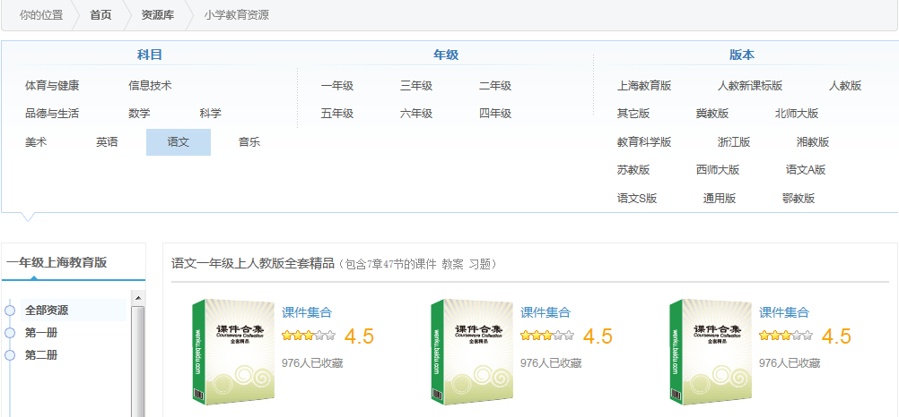
点击进入某一资源，进入该资源的详细页面，用户可以详细了解资源的具体内容，并可以查看其他用户对资源的打分和评语。

5．应用中心

5.1应用中心简介
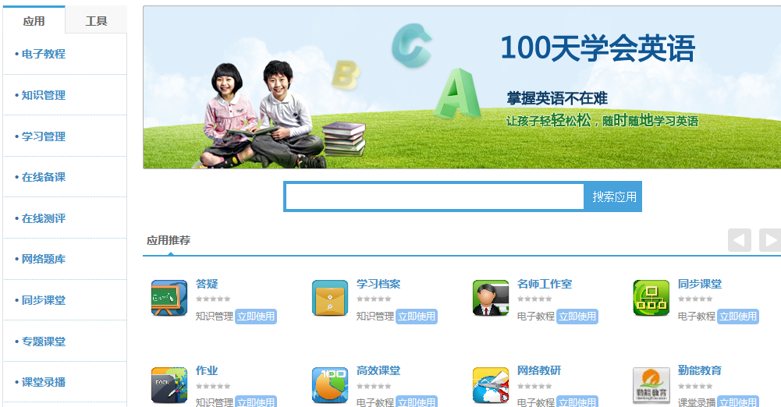
应用检索目录：应用中心按照应用的类型和工具的类型加以分类，以便用户根据资源的类型快速找到所需应用。
应用推荐：应用中心向用户推荐的应用。
工具推荐：应用中心向用户推荐的工具。
新品速递：展示最新上架的应用。

5.2查看应用
点击某一应用，如“应用”的“学习管理”，呈现应用分类列表。
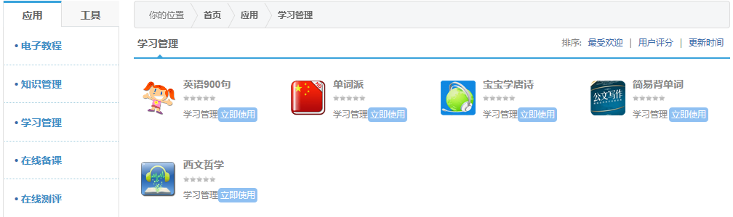
点击某一应用图标，打开应用详情页面。用户可以进一步了解该应用，查看其他用户对应用的打分和评语，并可以进入应用、将应用分享到空间、对应用评价打分等操作。
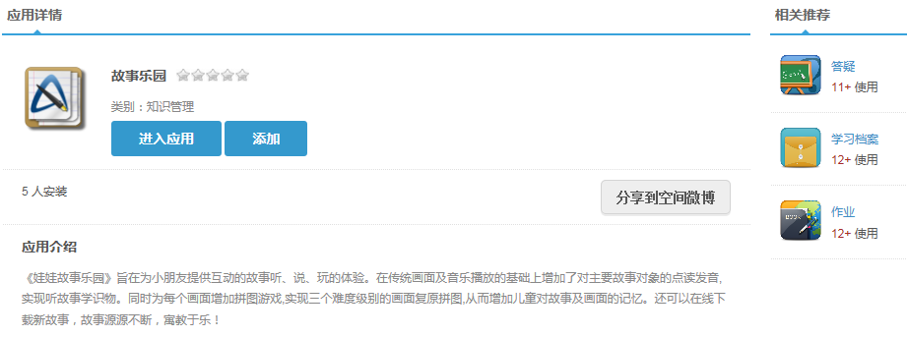

6．发现
发现可以通过两种方式：其一根据关键字模糊搜索；其二选择发现的类型、二级分类等筛选条件搜索。
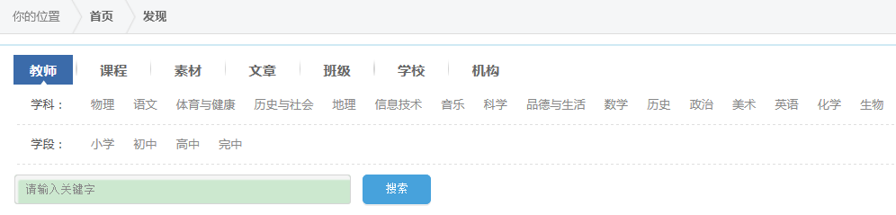

6.1教师
教师搜索包括两种方式：其一根据关键字模糊搜索；其二选择教师的学科、学段等筛选条件搜索。

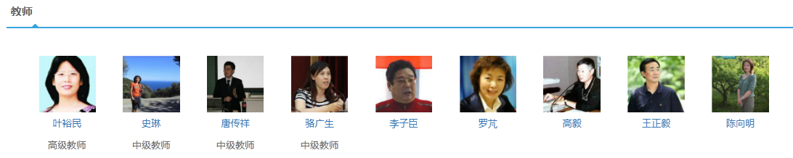
搜索到的教师以列表的方式呈现，用户可以访问其个人主页、给对方发私信或对其加关注。

6.2课程
课程搜索包括两种方式：其一根据关键字模糊搜索；其二将课程所属学科作为筛选条件搜索。
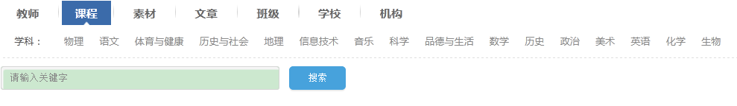
搜索到的课程以列表的方式呈现，用户可进一步查看课程基本信息、使用情况及评价等，并作为自己选择的参考。
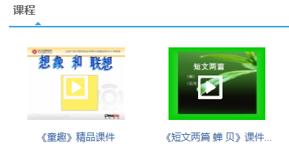

6.3素材
素材搜索包括两种方式：其一根据关键字模糊搜索；其二将素材类型作为筛选条件搜索。
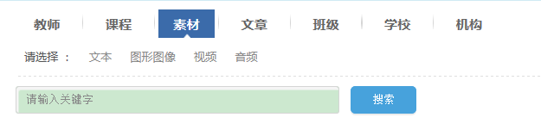
搜索到的素材以列表的方式呈现，用户可查看素材基本信息、素材使用情况及评价等，作为自己选用的参考。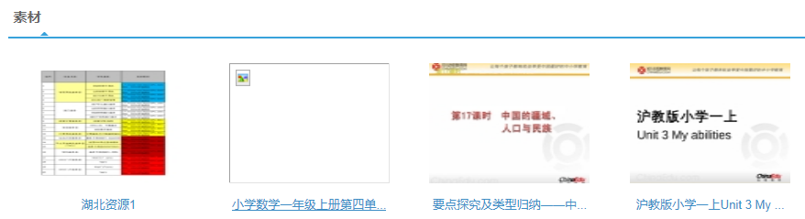

6.4文章
文章搜索包括两种方式：其一根据关键字模糊搜索；其二将文章类型作为筛选条件搜索。
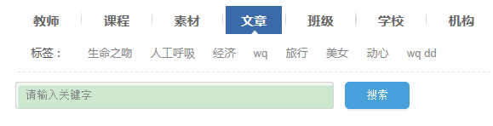
搜索到的文章以列表的方式呈现，用户可阅读文章、查看评论、转发文章、评论文章以及收藏文章等。
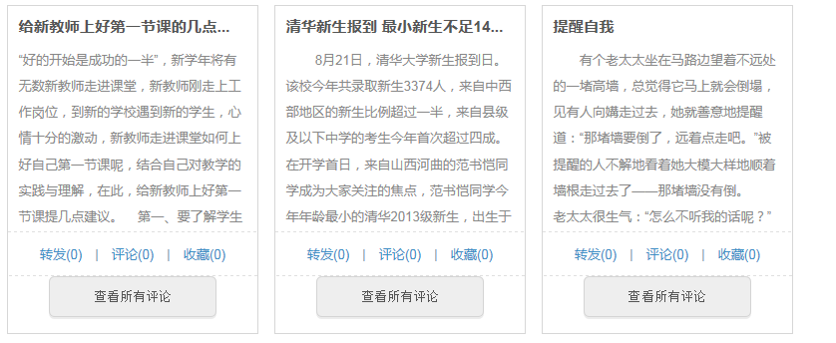

6.5班级
班级搜索包括两种方式：其一根据关键字模糊搜索；其二根据年纪、类别等搜索。
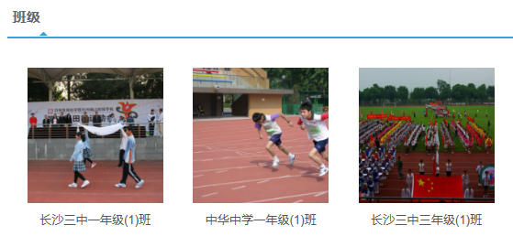
搜索到的班级以列表的方式呈现，用户可以了解某班级的基本情况，查看班级主页，申请加入该班级等。

6.6学校
学校搜索包括两种方式：其一根据关键字模糊搜索；其二根据所在地区、学段等搜索。
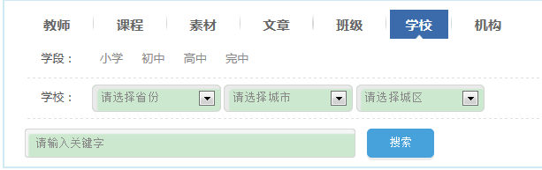
搜索到的学校以列表的方式呈现，用户可以了解某班级的基本情况，查看学校主页，申请加入该学校等。
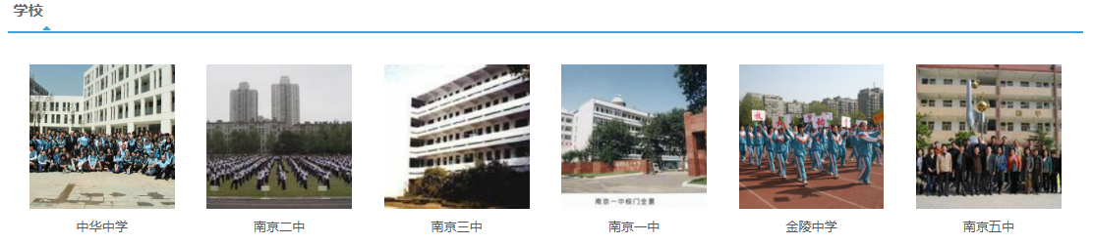

6.7机构
机构搜索包括两种方式：其一根据关键字模糊搜索；其二根据学校类型等搜索。
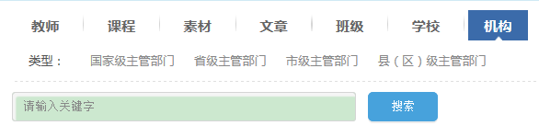
搜索到的机构以列表的方式呈现，用户可以了解机构的基本情况，查看机构主页，申请加入该机构等。
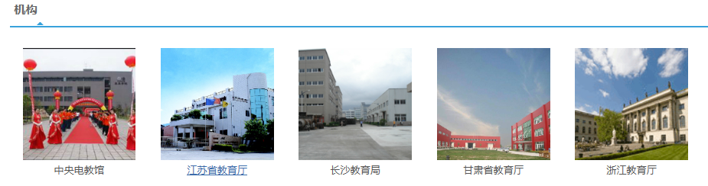

7．教育社区
通过“专题教育社区”，用户可以查看、创建、加入专题教育社区，查看、参与专题教育社区的资源、活动等。
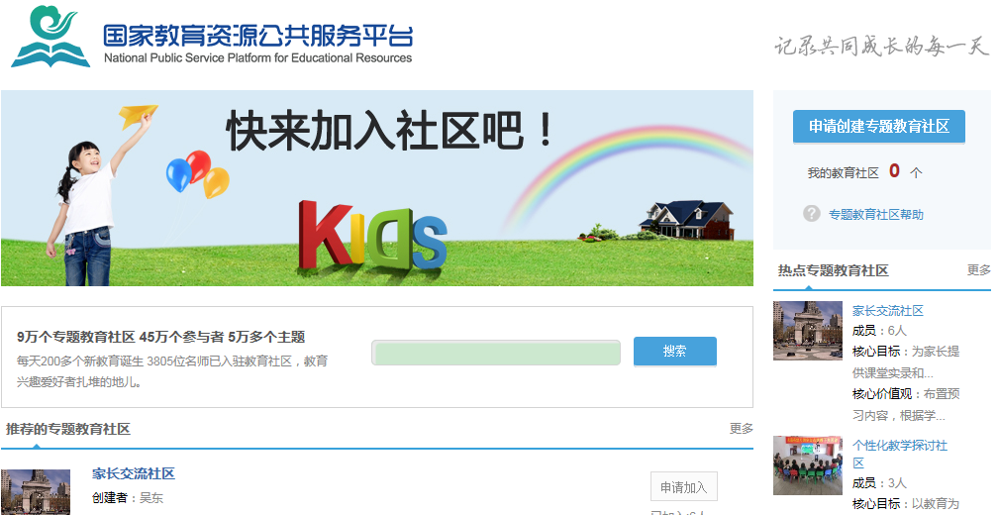

7.1专题教育社区介绍
点击某一专题教育社区，如下图所示。
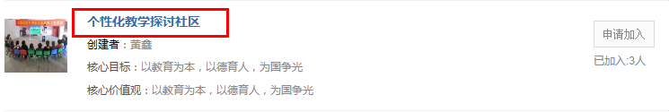
打开如下所示专题教育社区页面，包括社区活动、社区成员、社区小组、社区资源、社区相册和社区文章等栏目。
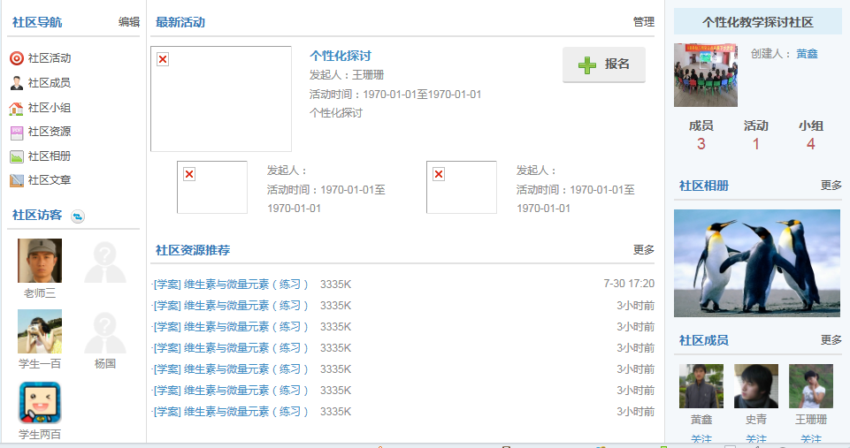

7.1.1社区活动
点击进入“社区活动”，列出了全部、我创建的、我报名的、未开始、已结束的社区活动。用户可以查看社区活动详细情况，通过活动名称搜索社区活动，也可创建社区活动。
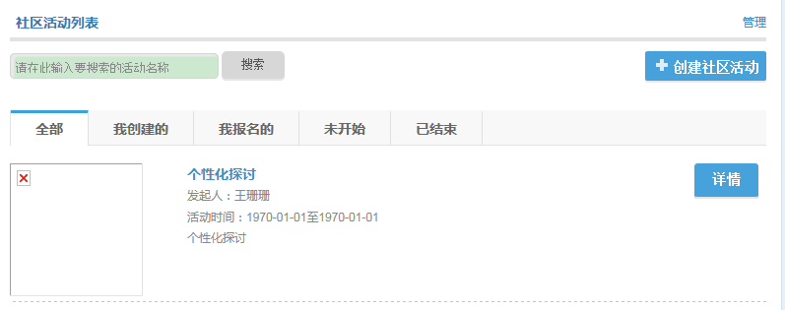
“创建社区活动”包括：填写基本信息、创建活动角色、设计活动流程，提示活动创建成功。
- 填写基本信息
用户需填写活动名称、活动时间、活动任务、封面图片、加入方式、报名截止日期等信息，点击“下一步”进入“创建活动角色”页面。
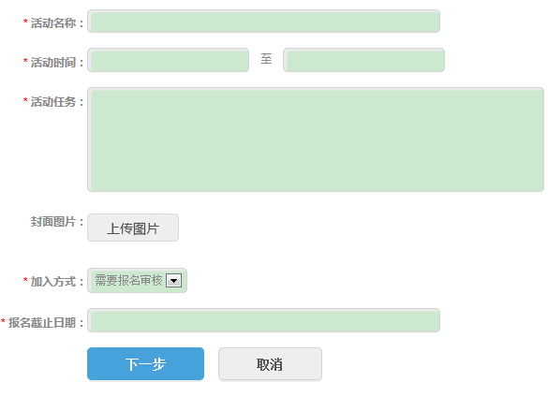
- 创建活动角色
创建活动角色，并根据需要填写或删除活动角色。
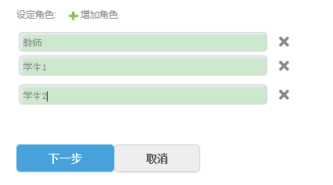
（3）设计活动流程
点击“添加任务”，在打开的对话框中输入任务环节标题和起始时间；
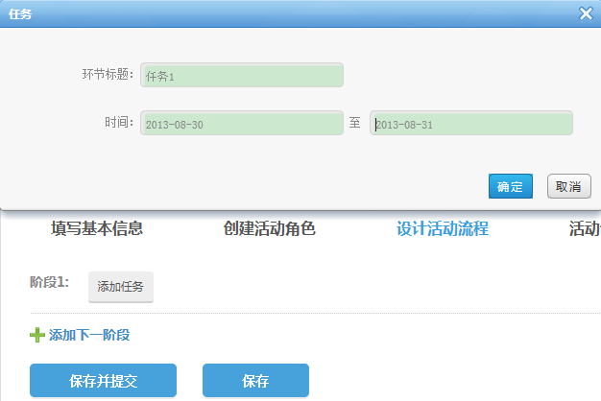
如下图所示，可以按照阶段，在每个阶段填写多项任务，完成后点击“保存“并提交。
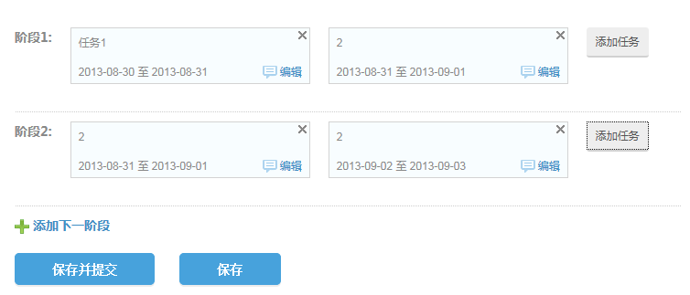
提出活动申请提交成功，需要等待社区管理员审核。
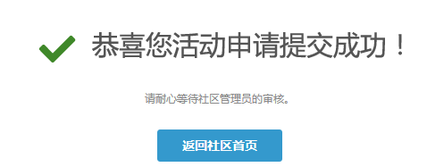

7.1.2社区成员
展示社区创建这、管理员、助学者、普通成员的列表，点击成员姓名或头像，可以了解该成员的基本信息，同时也可以对其“加关注”，建立好友关系。
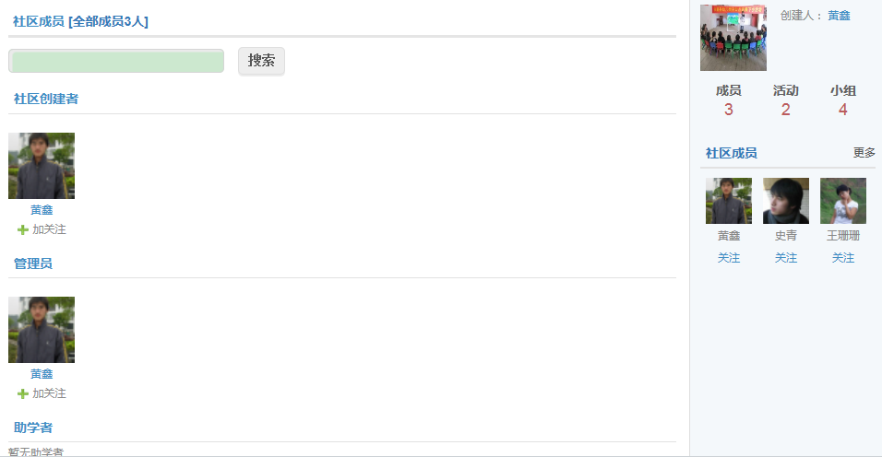

7.1.3社区小组
点击进入“社区小组”，列出了全部、我创建的、我报名的、未开始、已结束的社区小组。通过活动名称搜索社区活动，也可创建社区活动。
用户点击社区小组名称或图片，可以查看社区小组详细信息，包括最新活动、社区资源推荐、小组成员等。
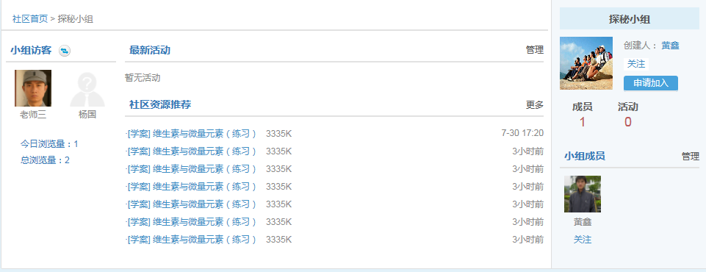
点击“创建小组”，填写小组名称、小组简介、头像、加入方式等，点击“完成”，创建一个新的小组。
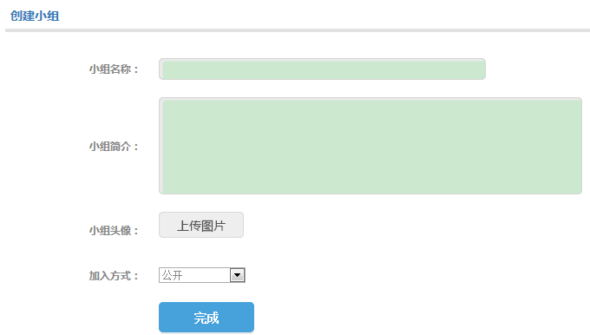

7.1.4社区资源
点击进入“社区资源”，列出社区共享的资源列表，包括资源名称、修改时间、文件大小等。
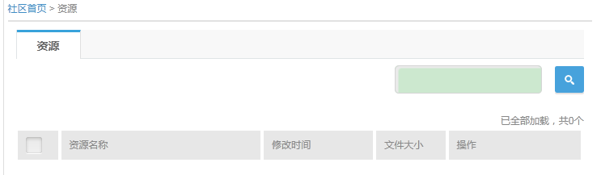

7.1.5社区相册
通过“我的相册”，可以上传照片或者创建新相册，并可以对现有相册进行编辑。
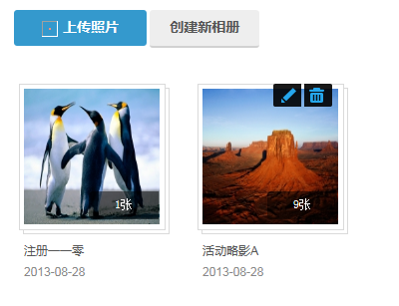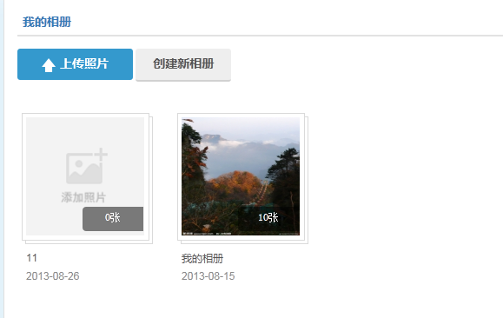
- 上传照片
点击“我的相册”-“上传照片”，选择预上传的相册或创建新的相册，选择照片，编写照片说明，点击“确认上传”，就将照片上传到指定相册中。

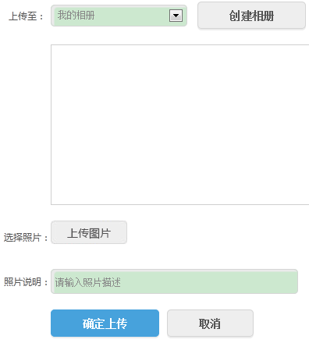
（2）创建新相册
你可以创建新相册，编写相册名称、相册描述并设置相册权限等。
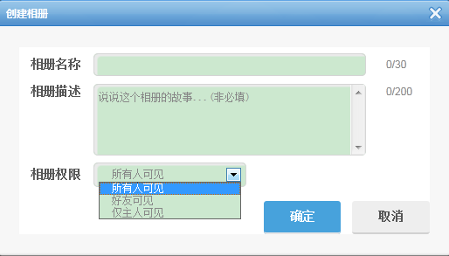
也可以对已有相册进行编辑和删除等操作。
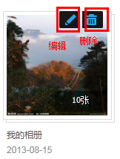

7.1.6社区文章
用户可查看、发表、管理社区文章。

7.2申请创建专题教育社区

7.2.1申请步骤
- 线上申请社区，填写申请说明；
- 提交申请等待审核；
- 下载申请表格，认真填写下载表格；
- 提交表格到相应的教育机构，比如：武汉区域的用户提交到武汉市教育局，有武汉教育局统一提交到中央电教馆；
- 中央电教馆审核材料，下发开通成功通知。

7.2.2操作方法
点击“申请创建专题教育社区”，如下图所示。
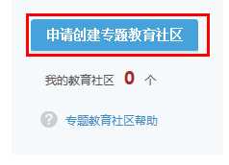
在打开的页面，填写社区名称、社区专题、社区主要服务对象、社区核心目标、社区核心价值观和社区封面。
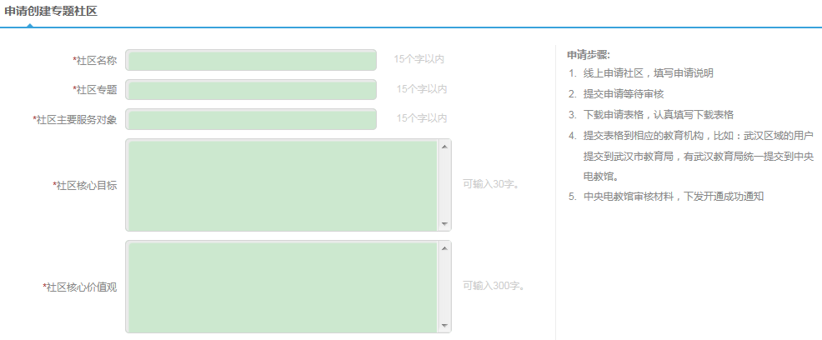
信息填写完成后，点击“提交”，显示“恭喜你提交成功”，下载《请表格》，要求填写完成后，提交到所属教育局，并等待中央电教馆统一审核。
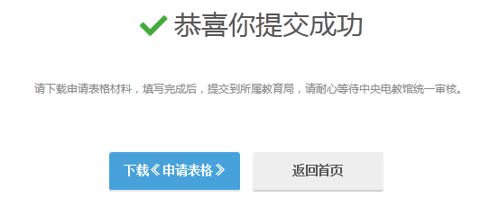

7.3申请加入专题教育社区
选择专题教育社区，点击“申请加入”按钮，提示“申请成功，等待审核”
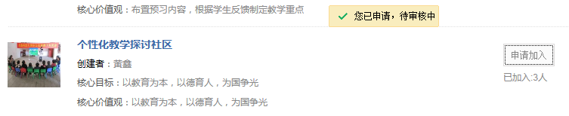
疑问：是否有关于专题教育社区申请记录的地方？用户如何查看申请是否通过了？是否有提醒？

8．管理
本模块用于学校管理员管理学校空间，包括内容管理、学校资源库、班级管理和用户管理四个部分。
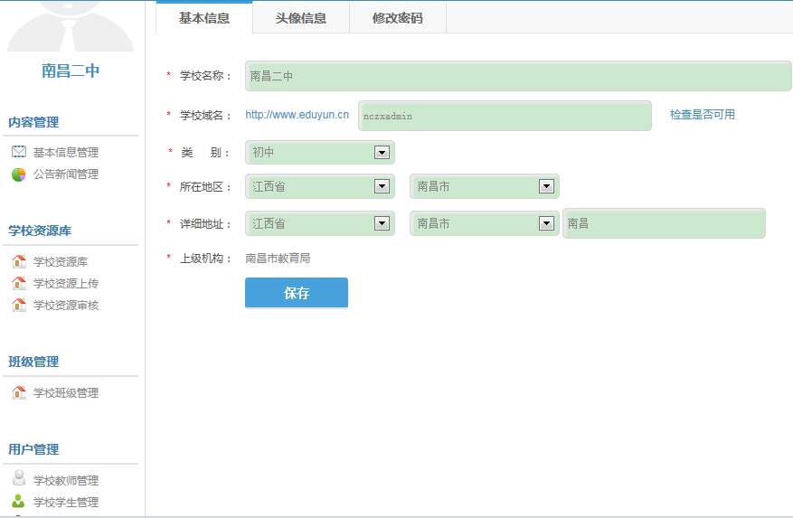

8.1内容管理
内容管理包括：基本信息管理和公告新闻管理。

8.1.1基本信息管理
基本信息管理包括三个部分：基本信息、头像信息和修改密码。“基本信息”包括学校名称、学校域名、类别、所在地区、详细地址及上级机构，填写完以上信息点击“保存”即完成基本信息的修改。
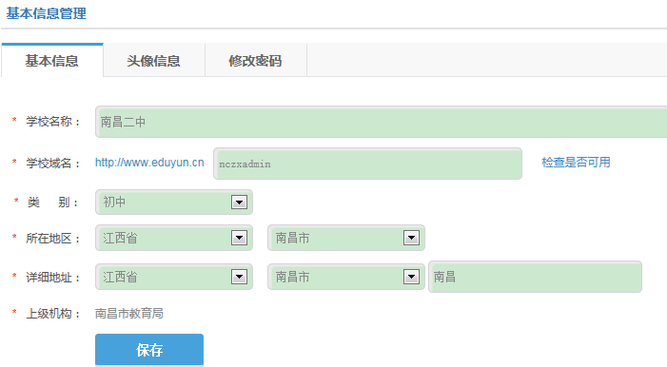
设置“头像信息”需点击“上传头像照片”或“摄像头照相”，在弹出的对话框中选择作为头像的照片或者通过摄像头照相的方式上传头像照片。
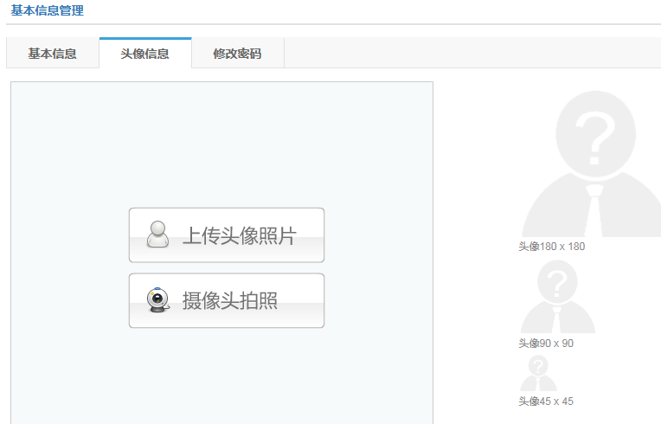
“修改密码”，需输入旧密码无误后，再输入新密码。
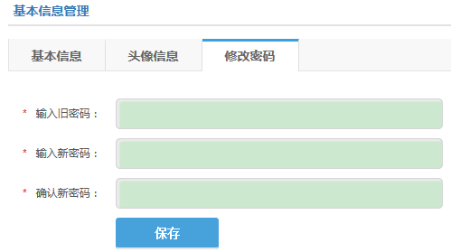

8.1.2公告新闻管理
公告新闻包括多种类别：学校公告、教学教研规划、教研教务动态、教研成果展示、资源购买公告等。
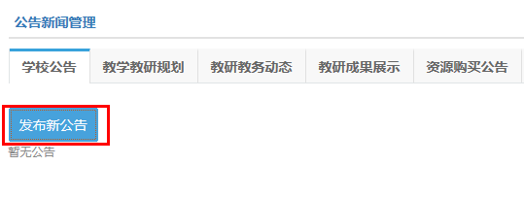
点击“发布新公告”，输入公告标题、选择公告类别、编写公告内容，完成后点击“发布”，就会在学校新闻公告区的某一类别下发布一条新的公告。
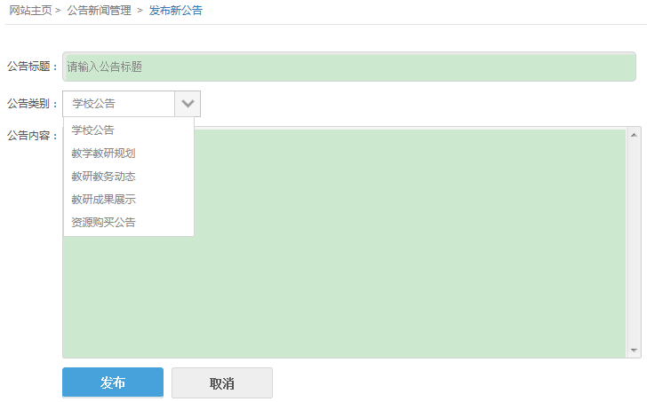

8.2学校资源库

8.2.1学校资源库
点击“学校资源库”，如下图所示。
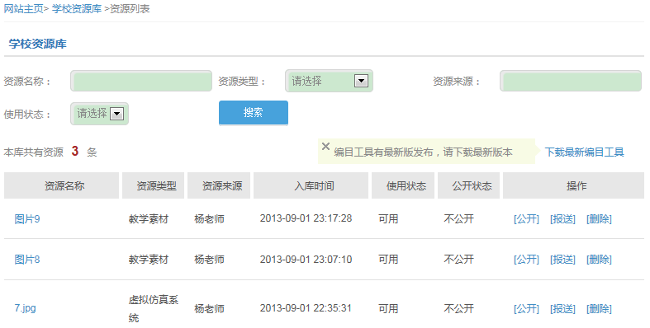
以列表的形式展示学校资源库所有资源，包括资源名称、资源类型、资源来源、入库时间、使用状态、公开状态等资源属性。用户可以点击资源名称链接查看资源详细信息，并可以对资源进行公开/不公开、报送和删除等操作。
用户可以下载最新编目工具，通过编目工具客户端上传资源，使用方法详见《编目工具客户端操作手册V1.0》。
同时，平台支持根据资源名称、资源类型、资源来源和使用状态搜索资源。

8.2.2学校资源上传
点击“学校资源上传”，如下图所示。
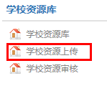
选择需要上传的资源，并填资源基本信息、类型与格式、使用方式与对象、学科与专题以及扩展信息等资源信息，并点击“上传”就将资源上传到学校资源库。
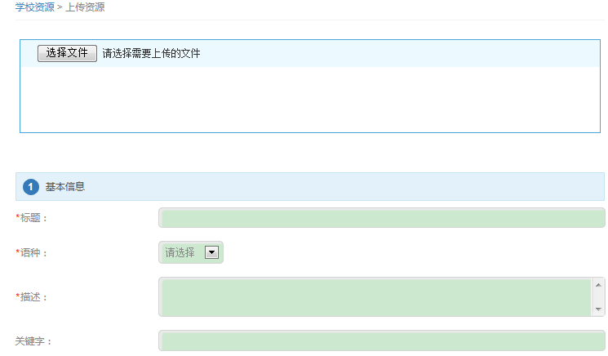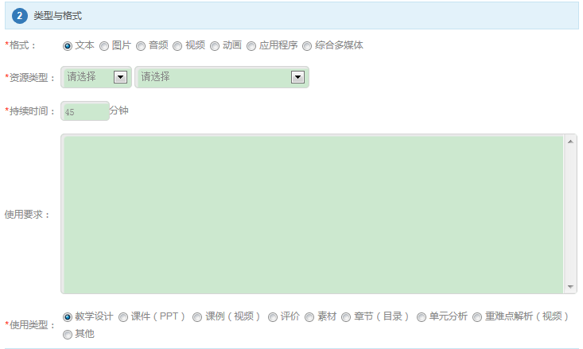
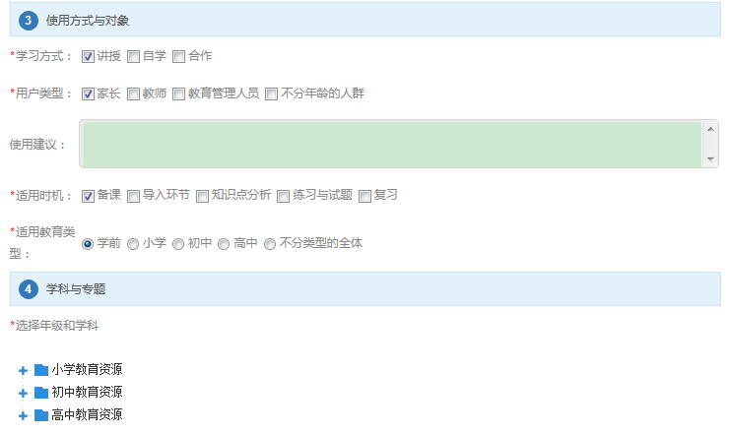
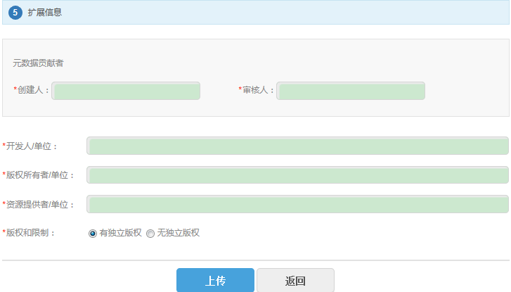

8.2.3学校资源审核
对于本校教师、学生上传到学校资源库的资源，学校需对资源进行审核。审核通过的资源发布在学校资源库，并可以由学校管理员报送至上级机构用户。审核不通过的资源不能再学校资源库发布。
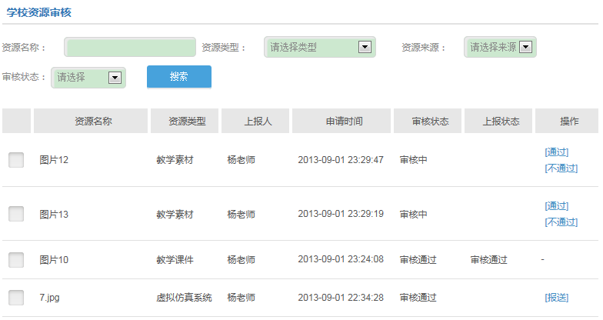
同时，平台支持根据资源名称、资源类型、资源来源和使用状态搜索资源。

8.3班级管理
学校管理员可以管理学校历史班级和现有班级，查看班级主页、编辑班级信息、创建新班级、班级升级、班级解散等操作。
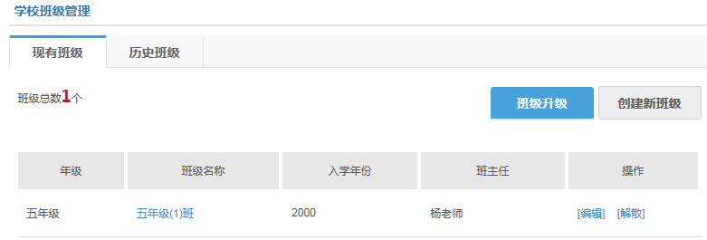

8.3.1查看、编辑班级
对于现有班级，学校管理员可以编辑班级或将该班解散。点击“编辑”按钮，可以编辑班级的基本信息、添加班级成员，设置加入方式和验证码等。

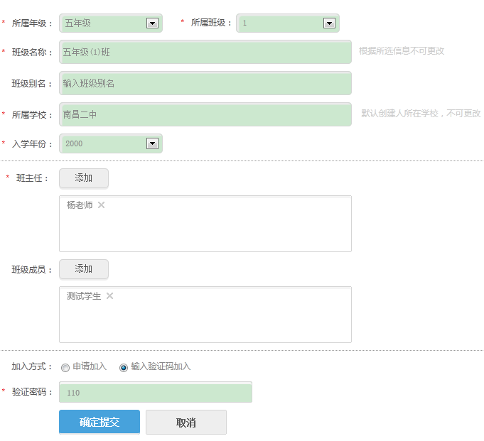
点击班级名称链接可以查看班级主页。
对于历史班级，只能查看班级基本信息并访问其主页，管理员不能对其进行编辑或删除等操作。

8.3.2班级升级
随着年级的升迁，需要对已经存在的班级进行升级操作。管理员可以选择班级入学年份、班级名称及升级类型，对班级进行升级操作。升级类型包括：分班升级、不分班升级、班级毕业三种类型。

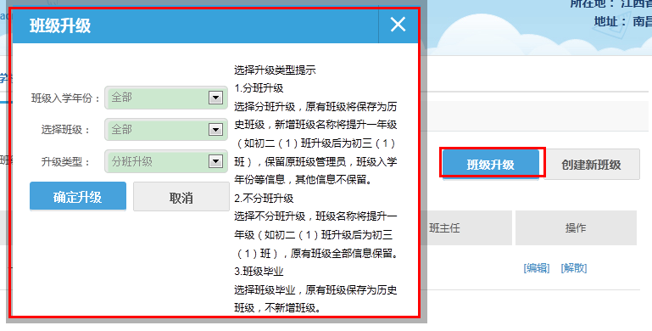
分班升级：原有班级将保持为历史班级，新增班级名称将提升一年级，保留原班级管理员，班级入学年份等信息，其信息不保留。
不分班升级：班级名称将提升一年级，原有班级全部信息保留。
班级毕业：原有班级保留为历史班级，不新增班级。

8.3.3创建新班级
点击“创建新班级”，点击“创建新班级”，打开如下图所示页面。
学校用户需填写班级相关属性，如班级名称、班级别名、所属学校、入学年份，添加班主任，添加班级成员，设置加入方式，填写验证密码等，完成后点击“确定提交”即创建了一个新的班级。

8.3.4班级解散
解散后该班级将从当前列表中删除且不可恢复。

8.4用户管理

8.4.1学校教师管理
学校管理员可以新增、维护和管理本校教师信息，审核教师成员，对已有教师进行锁定、编辑、移除等操作。
- 逐条新增教师
点击“新增教师”，如下图所示。
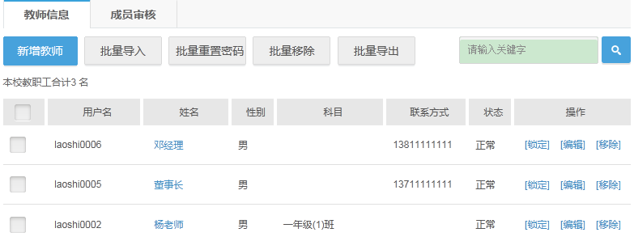
填写教师相关信息，如用户名、密码、身份证号码、电子邮箱、联系方式、所在班级等，填写完全后可以点击“继续添加”进行新建另一位教师的操作。
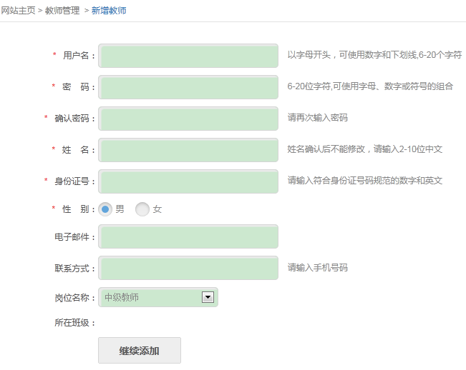

- 批量导入
点击“批量导入”，如下图所示。
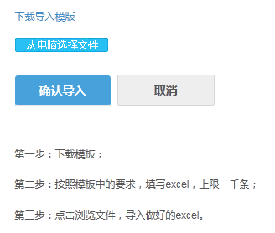
学校管理员可以按照模板要求，批量上传教师名单，需遵循下面的步骤。
第一步：在平台下载模板；
第二步：按照模板要求，在本机上填写excel表格，上限1000条；
第三步：在平台上选择“浏览”，找到已经做好的excel表格，点击“确认大导入”按钮，完成教师名单的批量导入。

- 成员审核
学校管理员可以查看申请加入的教师名单，逐条或批量审核教师，选择“通过”批准该教师成为本校成员。
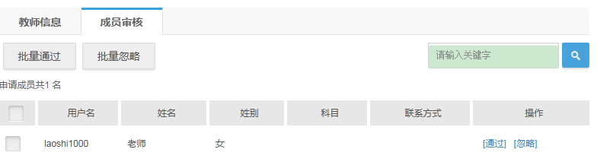

8.4.2学校学生管理
学校管理员可以新增、维护和管理本校学生信息，审核学生成员，对已有学生进行锁定、编辑、移除等操作。
- 逐条新增学生
点击“新增学生”，如下图所示。
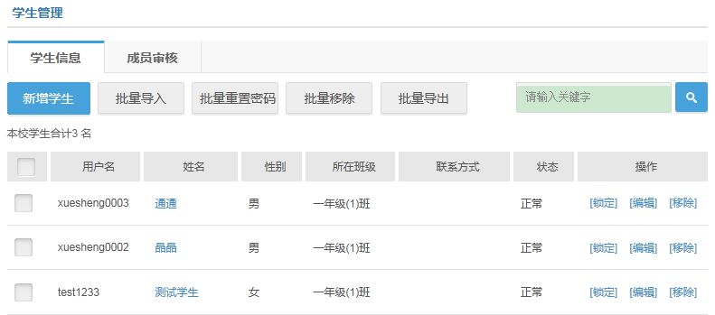
填写学生相关信息，如用户名、密码、身份证号码、电子邮箱、联系方式、所在班级等，填写完全后点击“确定提交”即完成新建学生的操作。
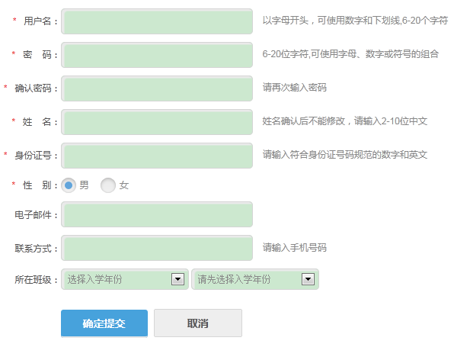

- 批量导入
点击“批量导入”，如下图所示。
学校管理员可以按照模板要求，批量上传学生名单，需遵循下面的步骤。
第一步：在平台下载模板；
第二步：按照模板要求，在本机上填写excel表格，上限1000条；
第三步：在平台上选择“浏览”，找到已经做好的excel表格，点击“确认大导入”按钮，完成学生名单的批量导入。

- 成员审核
学校管理员可以查看申请加入的学生名单，逐条或批量审核学生，选择“通过”批准该学生成为本校成员。

8.4.3学校家长管理
点击“学校家长管理”，如下图所示。
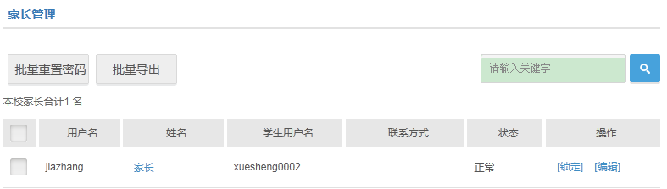
以列表的形式展示出家长信息列表，包括用户名、姓名、学生用户名、联系方式和状态等。学校管理员可以查看家长主页，对家长进行锁定、编辑等操作，批量重置密码或批量导出家长信息，根据家长姓名关键词搜索家长等。

8.4.4学校工作人员管理
学校管理员可以新增、维护和管理本校工作人员信息，审核工作人员，对已有工作人员进行锁定、编辑、移除等操作。
- 逐条新增学校工作人员
点击“新增工作人员”，如下图所示。
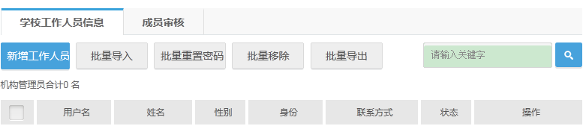
填写学校工作人员相关信息，如用户名、密码、身份证号码、电子邮箱、联系方式、学校身份等，填写完全后点击“确定提交”即完成新建学校工作人员的操作。
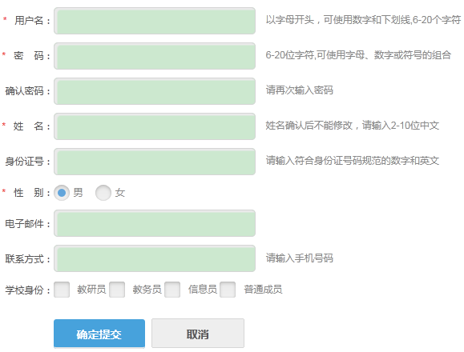

- 批量导入
点击“批量导入”，如下图所示。
学校管理员可以按照模板要求，批量上传学校工作人员名单，需遵循下面的步骤。
第一步：在平台下载模板；
第二步：按照模板要求，在本机上填写excel表格，上限1000条；
第三步：在平台上选择“浏览”，找到已经做好的excel表格，点击“确认大导入”按钮，完成学校工作人员名单的批量导入。

- 成员审核
学校管理员可以查看申请加入的学校工作人员名单，逐条或批量审核学校工作人员，选择“通过”批准该学校工作人员成为本校成员。
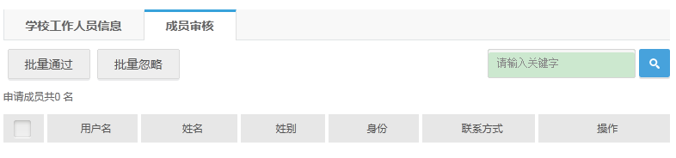

9．消息中心
消息中心包括系统通知、提醒消息、与我相关、应用消息和我的私信。

9.1系统通知
由系统管理员发布的全站通知、好友申请、关注、认证、审核等通知。
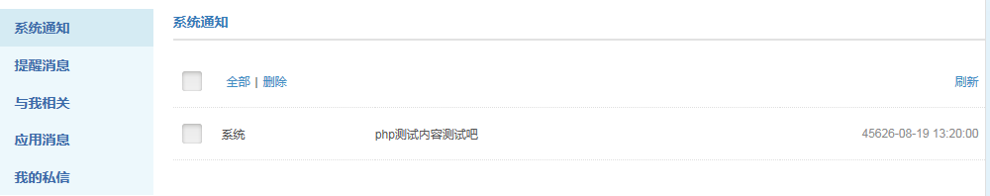

9.2提醒消息
需要用户审核认证的提醒消息，比如好友邀请、邀请使用应用、申请绑定等。
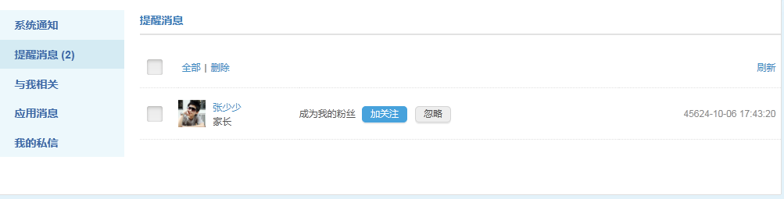

9.3我与相关
我的好友、我关注的人的最新动态，包括发表文章、添加应用、发布资源、分享照片等。
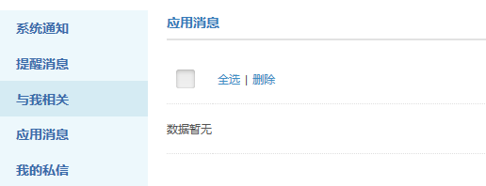

9.4应用消息
来自学习应用中的最新动态提醒，包括应用订阅消息（如：应用更新、应用动态等）、应用提醒（如：教师布置作业通知等）。
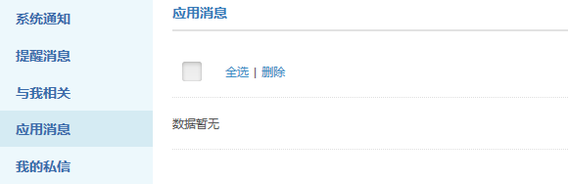

9.5我的私信
站内邮箱，平台用户可以通过邮箱进行站内信件交流。
点击“发私信”，打开信件编写页面，在右侧“我关注的人”作为收件人、编写信件内容，可发送信件。
